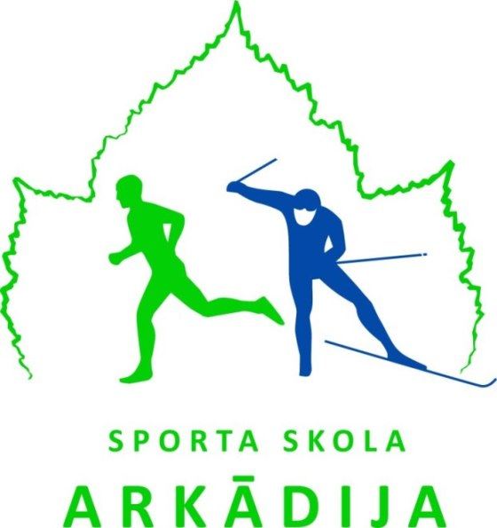
APSTIPRINU:
Sporta skolas “Arkādija” direktors

__________________J. Grants
2022.gada ___. janvārī

NOLIKUMS

Sporta skolas “Arkādija” slēgtām sacensībām vieglatlētikā U10, U 12 vecuma grupām

- Vieta un laiks
Sacensības notiek 2022.gada 21.janvārī plkst. 16.00 sporta skolas „Arkādija” sporta manēžā, Rīgā, Kojusalas ielā 9.

2. Sacensību vadība
Pasākumu organizē un sarīkošanas izdevumus sedz sporta skola “Arkādija”.
Galvenais tiesnesis – G. Ļebedevs.
Galvenā sekretāre – I. Vītola-Skulte.

- Sacensību dalībnieki, programma

Dzimšanas gads/grupa | Disciplīnas
U10 – 2013./14.dz.g.un jaun. | 50m, 160m, tāllēkšana, pildbumbas mešana (1kg)
U12 – 2011./12.dz.g. | 50m, 200m, tāllēkšana, lodes grūšana (2kg)
Stafete 4x160m | 2013./14. dz.g. 2 zēni + 2 meitenes. Pēdējais posms – 200m
Stefete 4x160m | 2011./12. dz.g. 2 zēni + 2 meitenes. Pēdējais posms – 200m

- Apbalvošana
Godalgoto vietu ieguvēji tiek apbalvoti ar medaļām un diplomiem.

- Pieteikumi
Pieteikumus jāiesniedz pa e-pastu: viinga@inbox.lv līdz 20.janvārim plkst. 20.00, pēc formas:

______________________ komandas pieteikums

Nr.p/k | Dal.starta nr. | Uzvārds, vārds | Dzimšanas dati | Disciplīnas | Treneris

Lūgums meitenes un zēnus rakstīt atsevišķi.
Neskaidrību gadījumā zvanīt I. Vītola-Skulte -26777630.

6. Covid-19 izplatības ierobežošanas pasākumi
Sacensību organizatoriem, dalībniekiem, treneriem un citām personām, kuras atrodas sacensību norises vietā ir jāievēro valstī spēkā esošie MK 662. noteikumi „Epidemioloģiskās drošības pasākumi Covid-19 infekcijas izplatības ierobežošanai”.
Citi nosacījumi
Ierodoties sacensību norises vietā, nepieciešams uzrādīt:
1) Derīgu Covid-19 primārās vakcinācijas, balstvakcinācijas vai pārslimošanas sertifikātu kopā ar personu apliecinošu dokumentu;
2) Izglītojamie, kuri ir veikuši Covid-19 testu izglītības iestādē organizētā skrīninga ietvaros, uzrāda personu apliecinošu dokumentu.
3) Sacensību dalībnieki ar parakstu apliecina, ka ievēros sacensību organizatora noteiktos epidemioloģiskās drošības noteikumus.
4) Sacensību norises vietas apmeklējuma laikā tiek ievērota divu metru distance, kā arī tiek lietotas sejas maskas (ievērojot to lietošanas prasības - tiek aizsegta mute un deguns), izņemot sportistus sacensību norises laikā. Ieteicamas medicīniskās maskas vai FFP2 respiratori.
5) Sacensības norisinās bez skatītājiem (personām, kas nav tieši iesaistīti sporta pasākuma organizēšanā un norisē).
6) Manēžā drīkst pārvietoties tikai ar maiņas apaviem.
7) Sacensību laikā manēža drīkst atrasties vienlaicīgi ne vairāk kā 250 personas.

